ΒΟΥΛΗ ΤΩΝ ΕΛΛΗΝΩΝ ΑΠΟΣΠΑΣΜΑ
Πρωτ. Από τα επίσημα Πρακτικά της ΠΗ', 19 Φεβρουαρίου 1998,
Αριθ. Συνεδρίασης της Ολομέλειας της Βουλής, στην οποία
Διεκπ. ψηφίστηκε το παρακάτω σχέδιο νόμου:

Κύρωση της Συμφωνίας - Πλαίσιο Συνεργασίας με τελικό στόχο την προετοιμασία σύνδεσης πολιτικού και οικονομικού χαρακτήρα μεταξύ της Ευρωπαϊκής Κοινότητας και των Κρατών-Μελών της αφ' ενός και της Δημοκρατίας της Χιλής αφ' ετέρου

Άρθρο πρώτο

Κυρώνεται και έχει την ισχύ που ορίζει το άρθρο 28 παρ. 1 του Συντάγματος η Συμφωνία - Πλαίσιο Συνεργασίας με τελικό στόχο την προετοιμασία σύνδεσης πολιτικού και οικονομικού χαρακτήρα, μεταξύ της Ευρωπαϊκής Κοινότητας και των Κρατών-Μελών της αφ' ενός και της Δημοκρατίας της Χιλής αφ' ετέρου, που υπογράφηκε στις 21 Ιουνίου 1996 στη Φλωρεντία, της οποίας το κείμενο σε πρωτότυπο στην ελληνική γλώσσα έχει ως εξής:
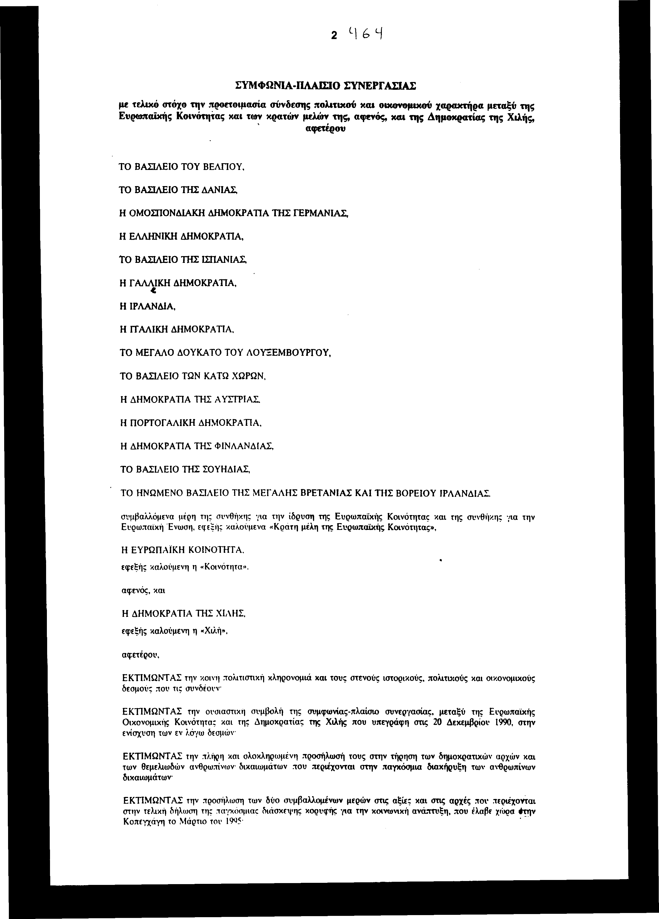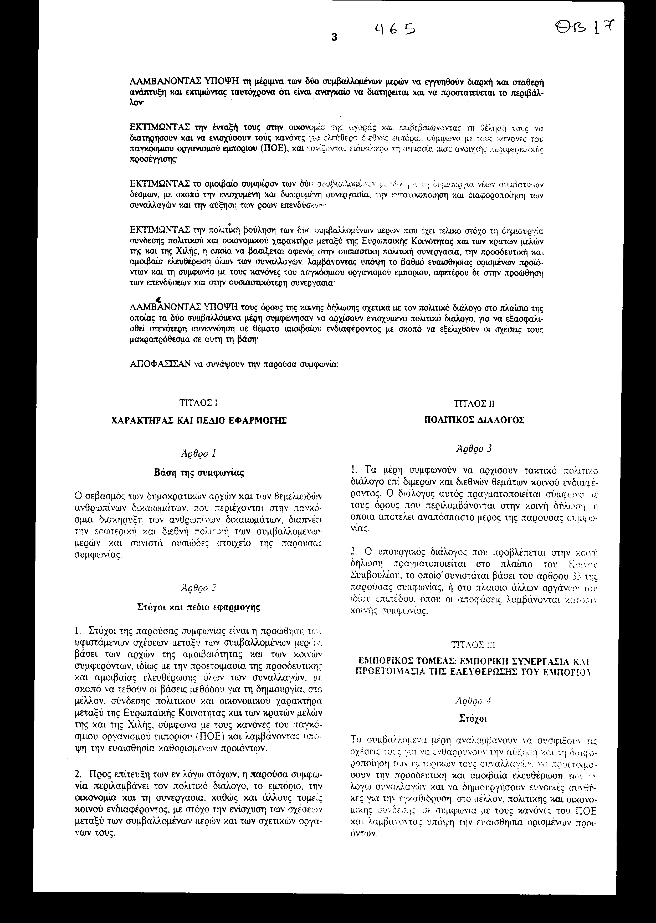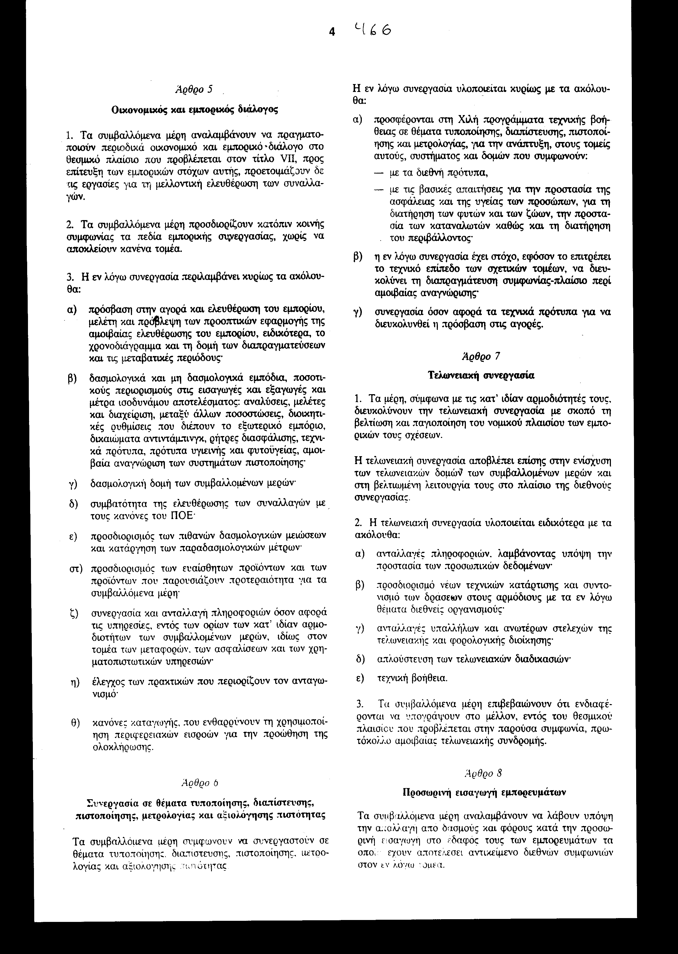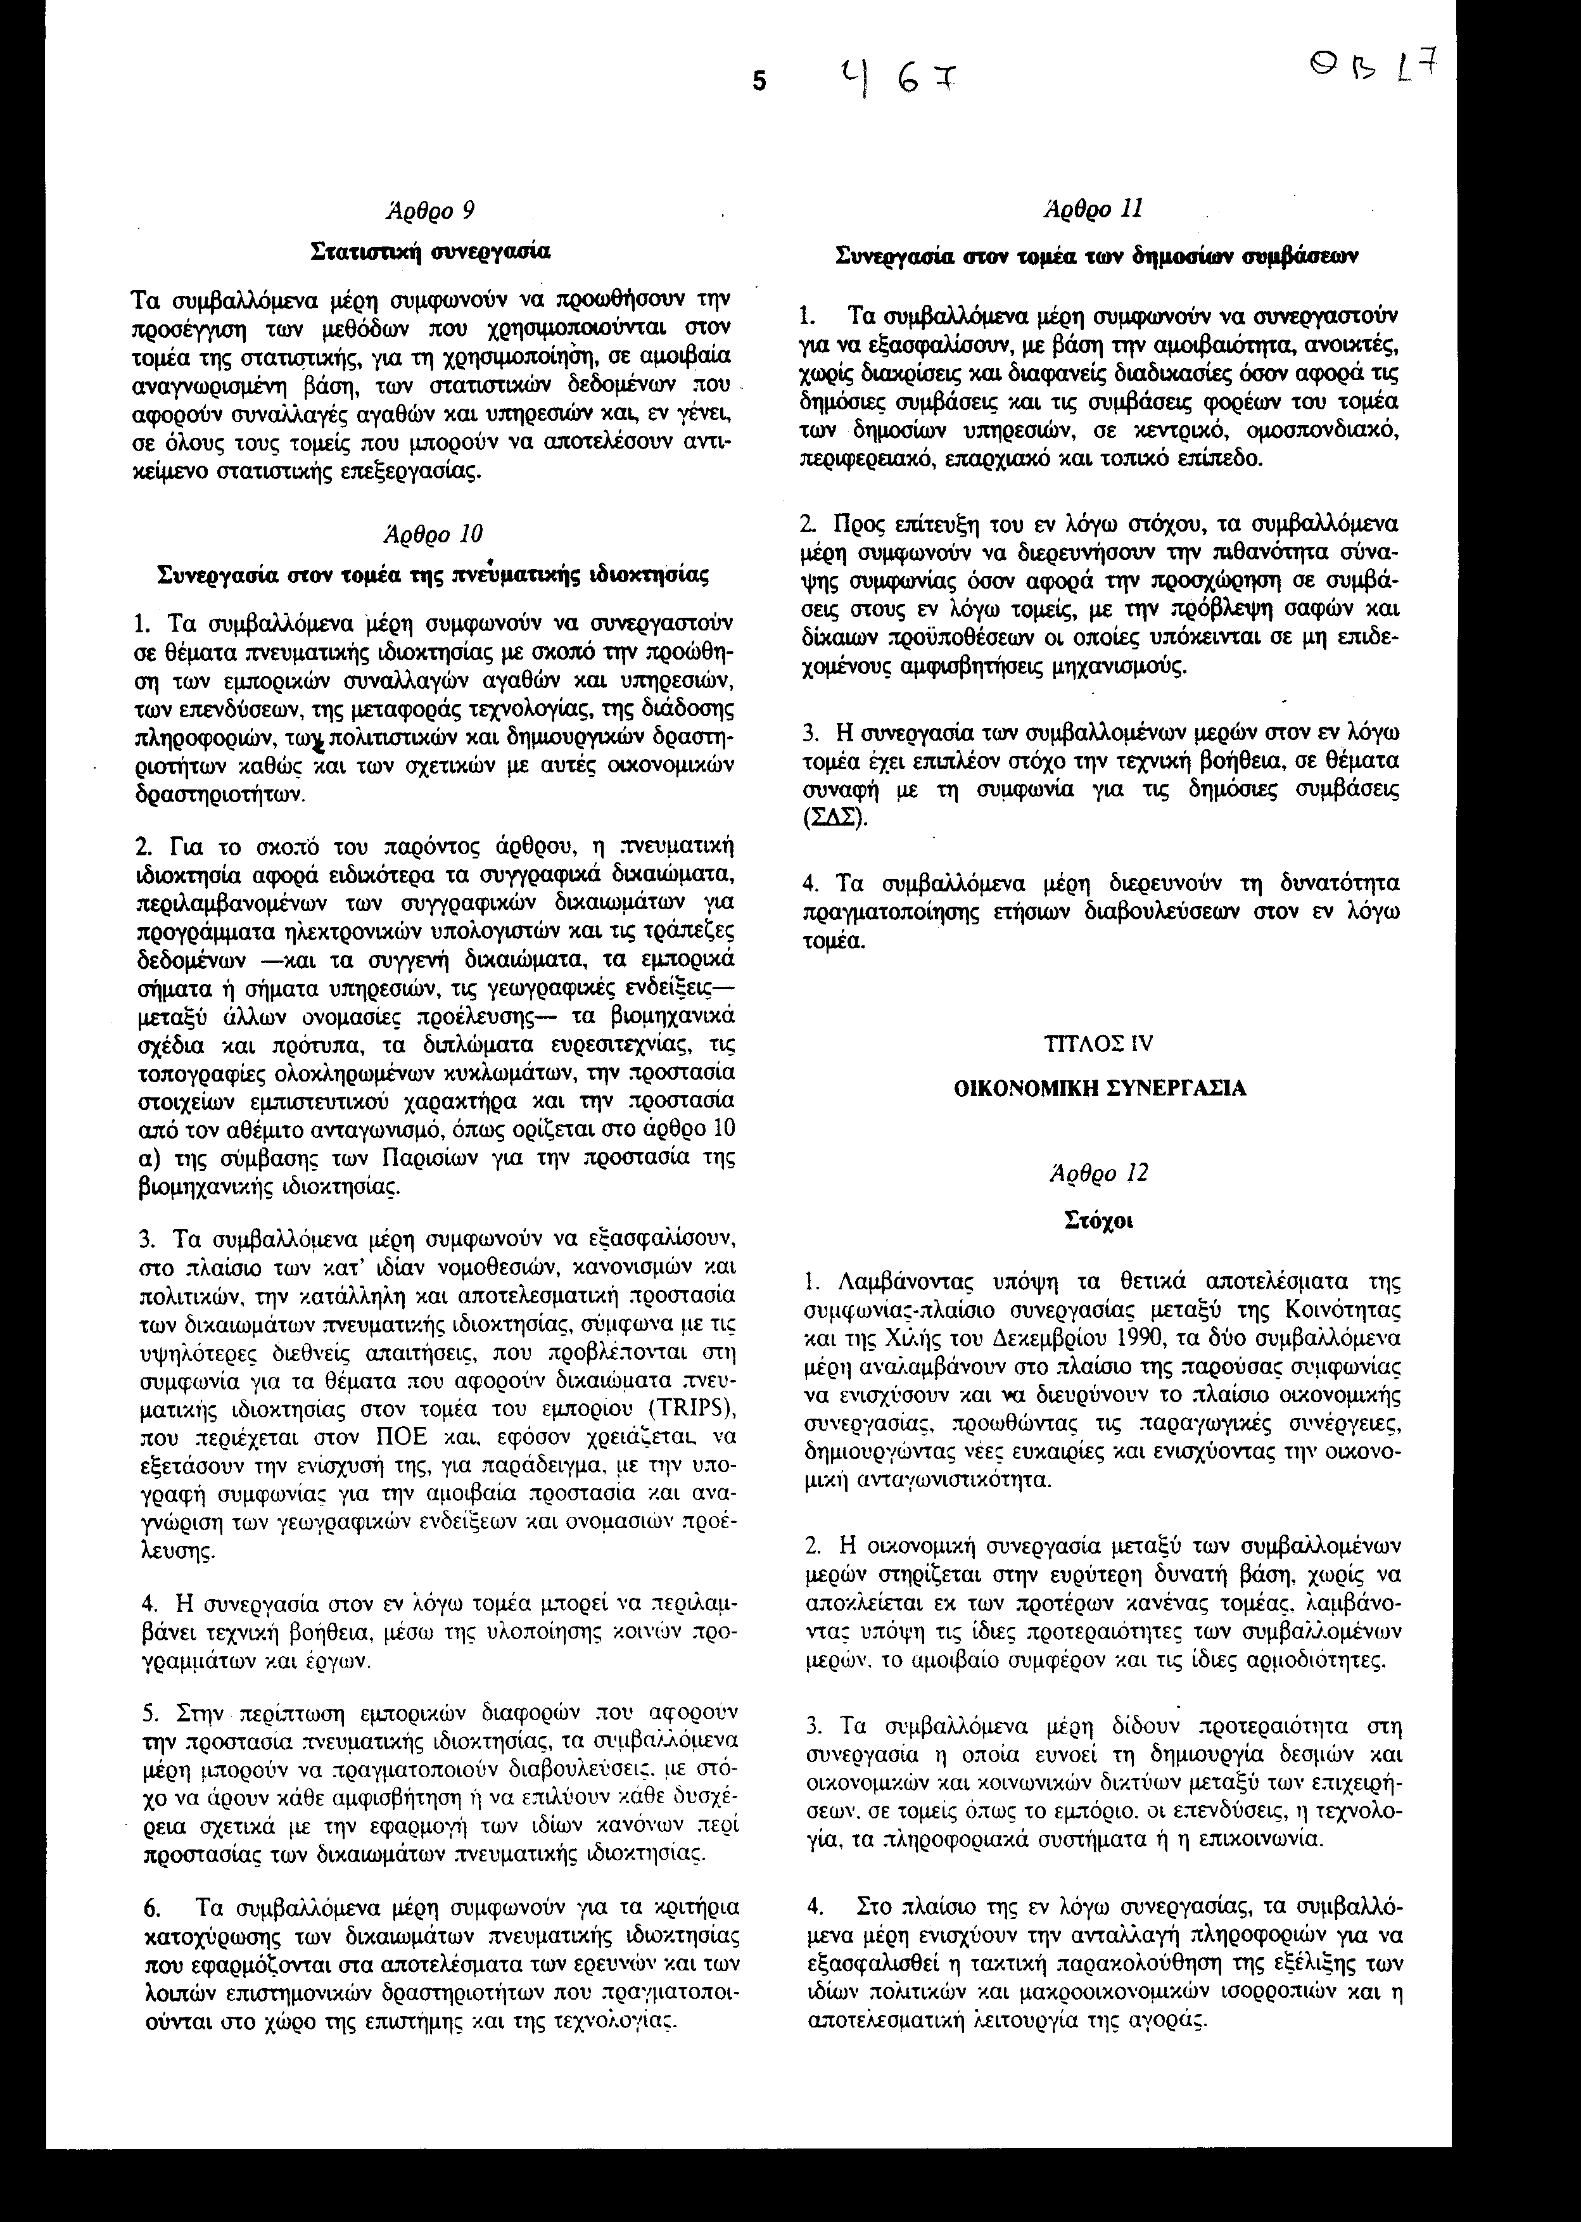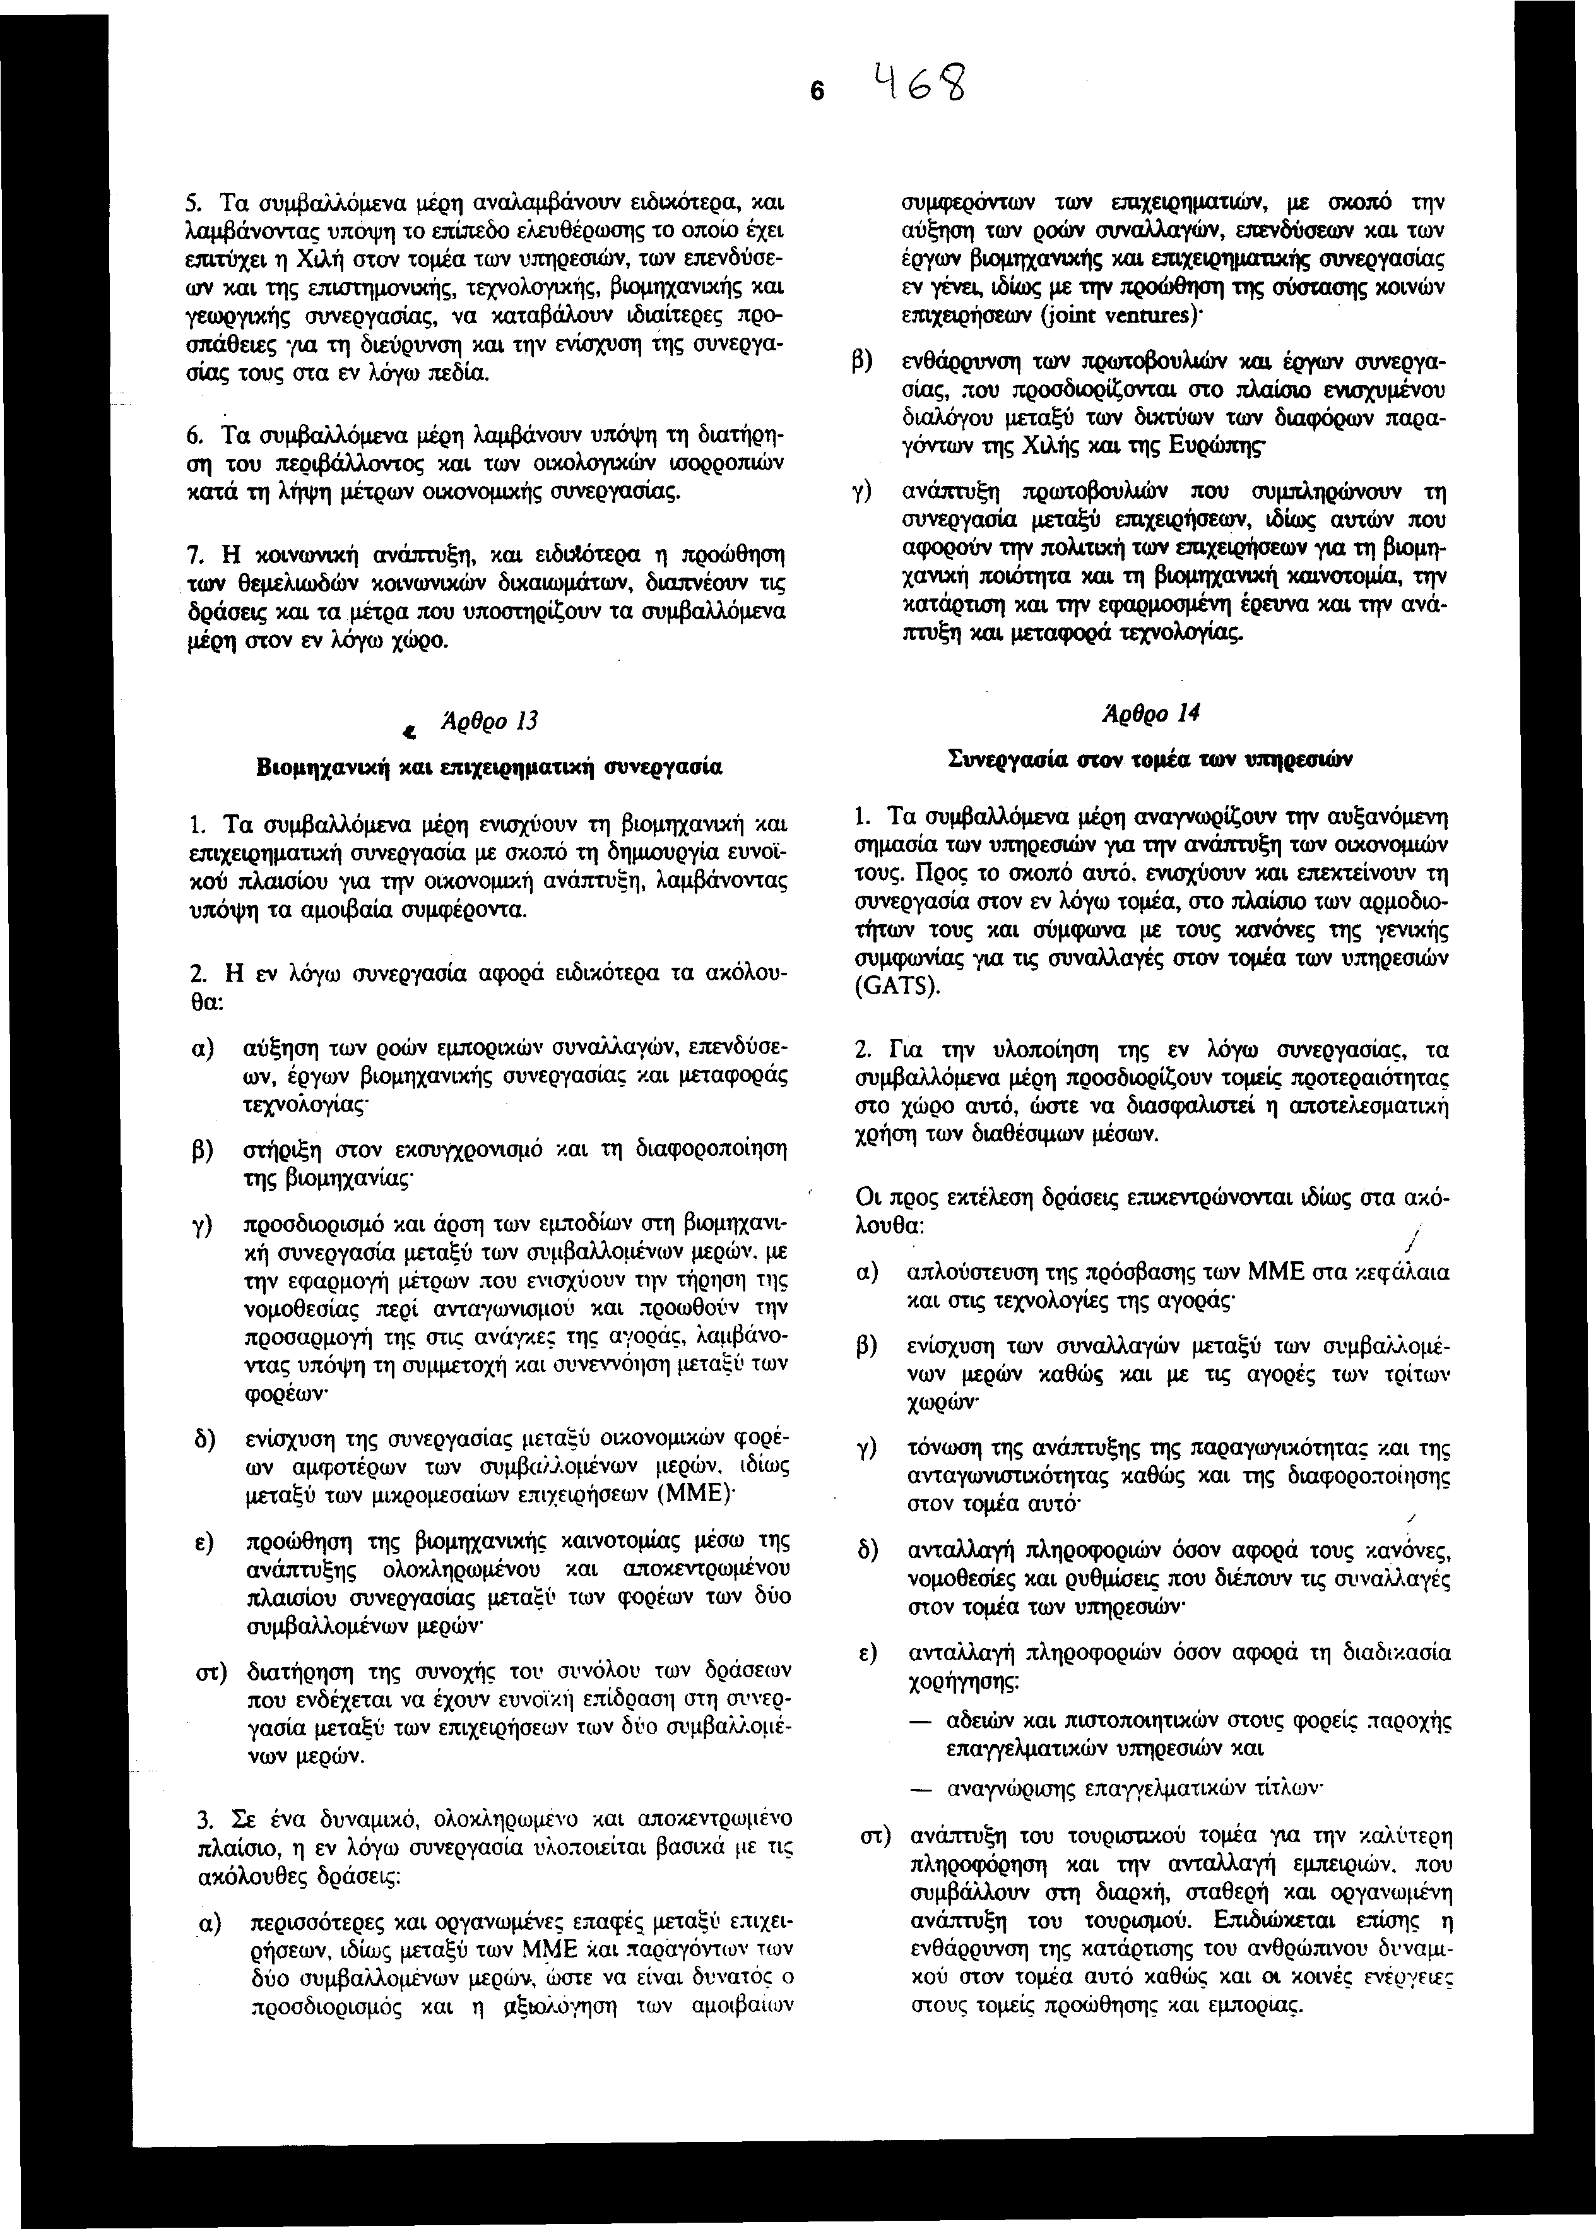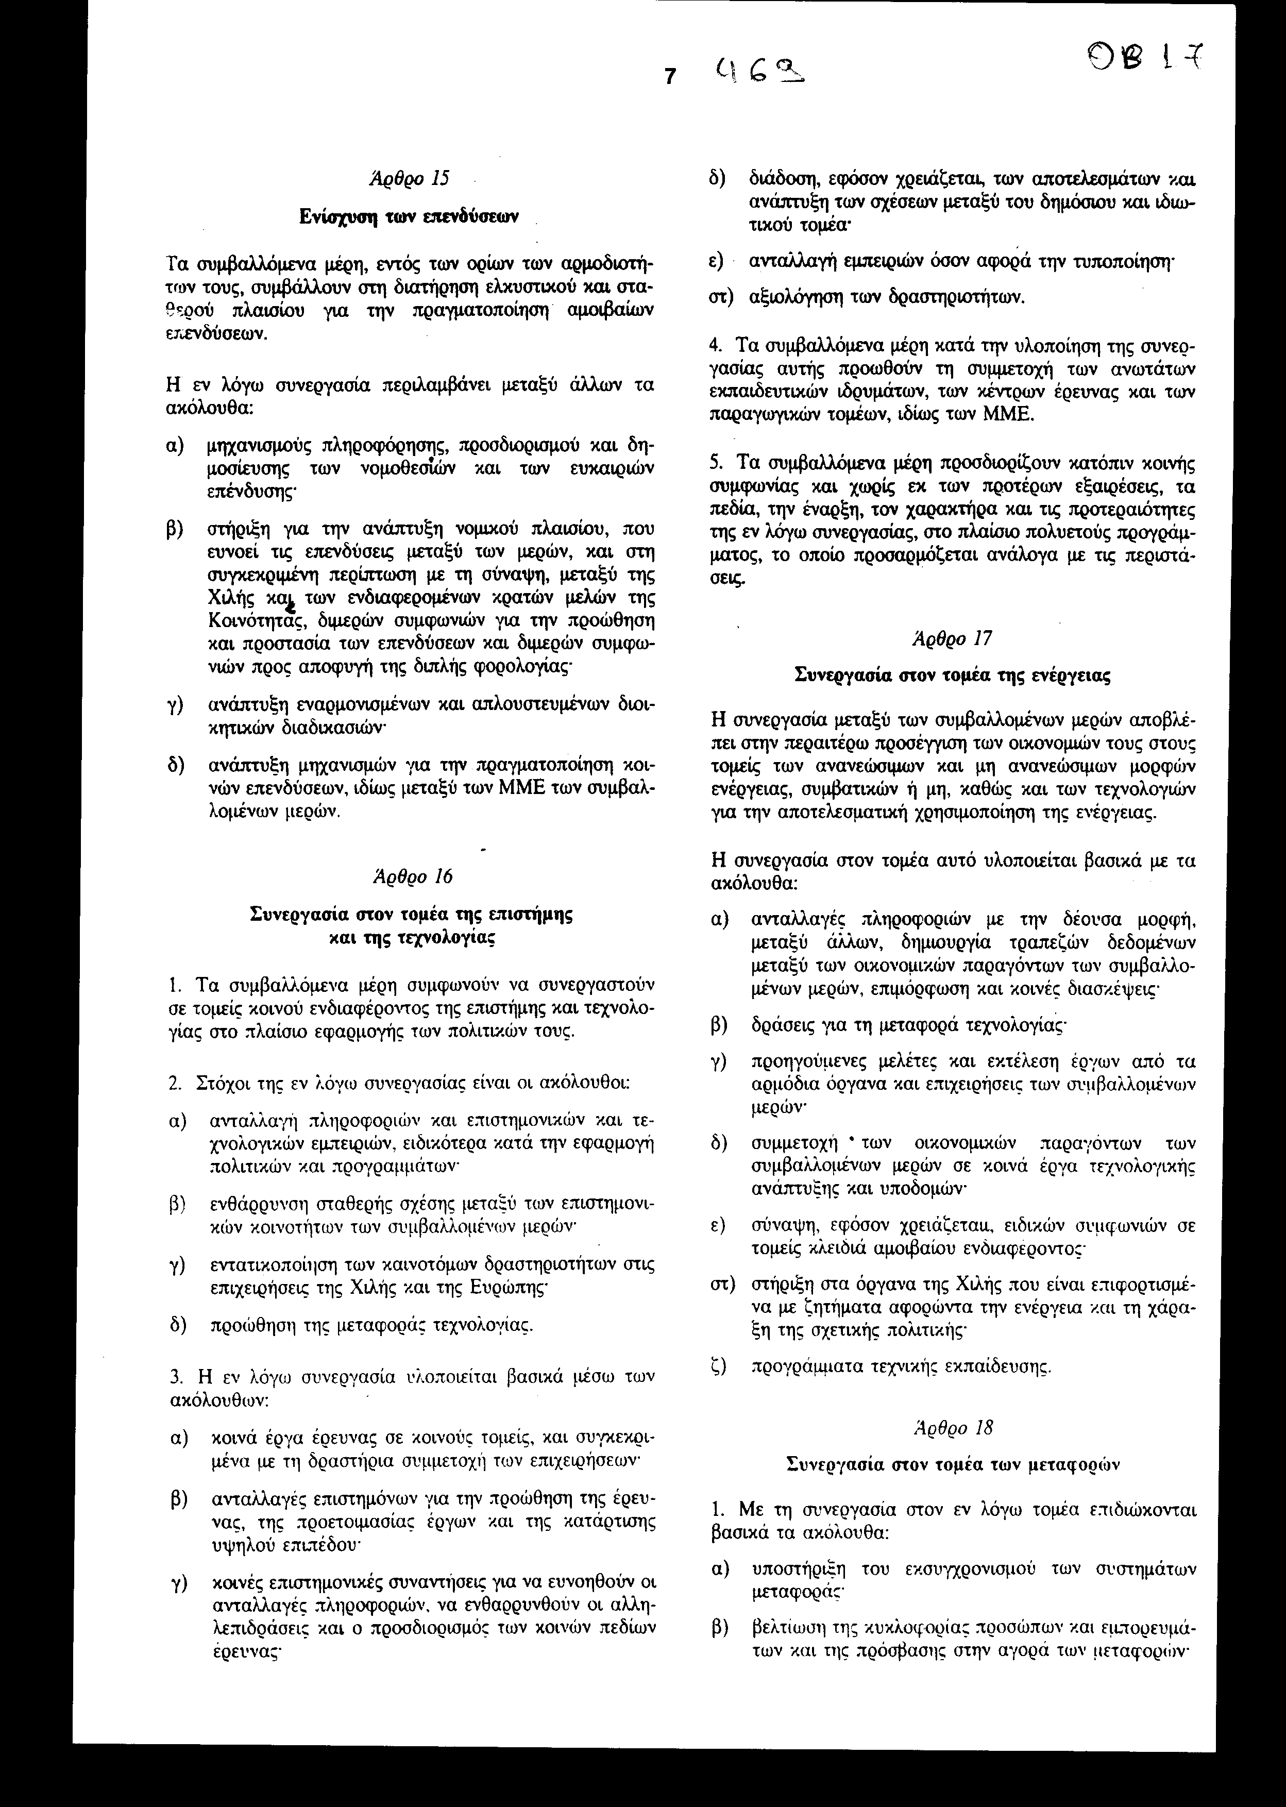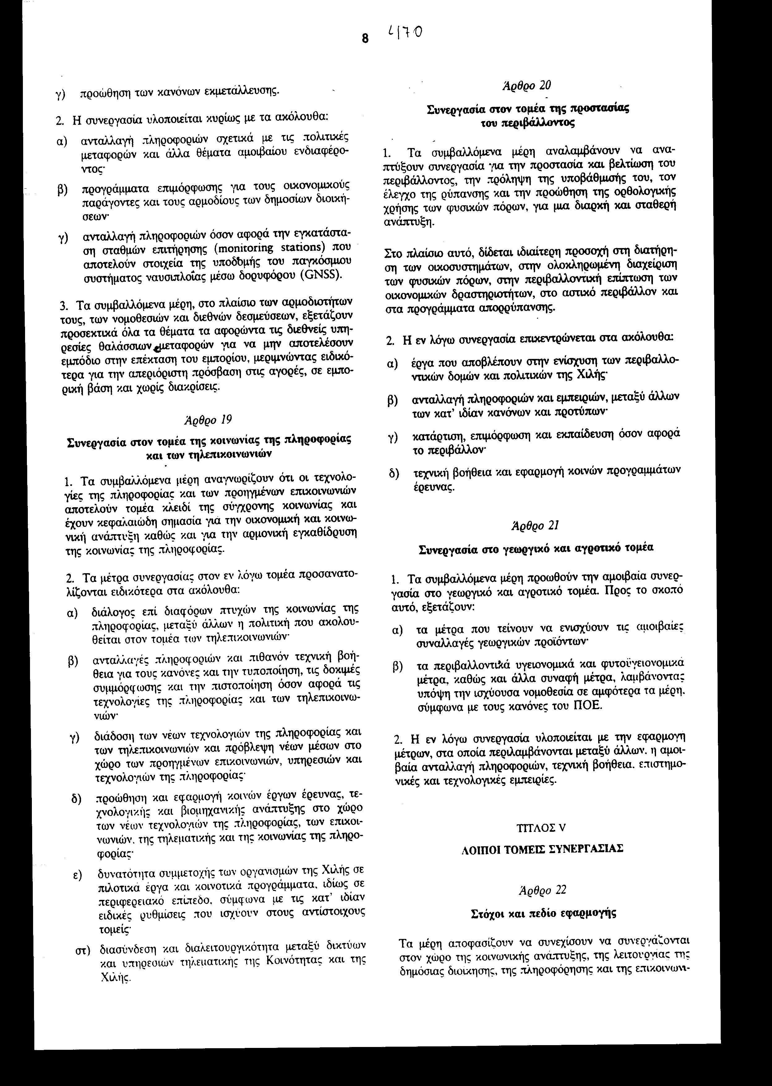
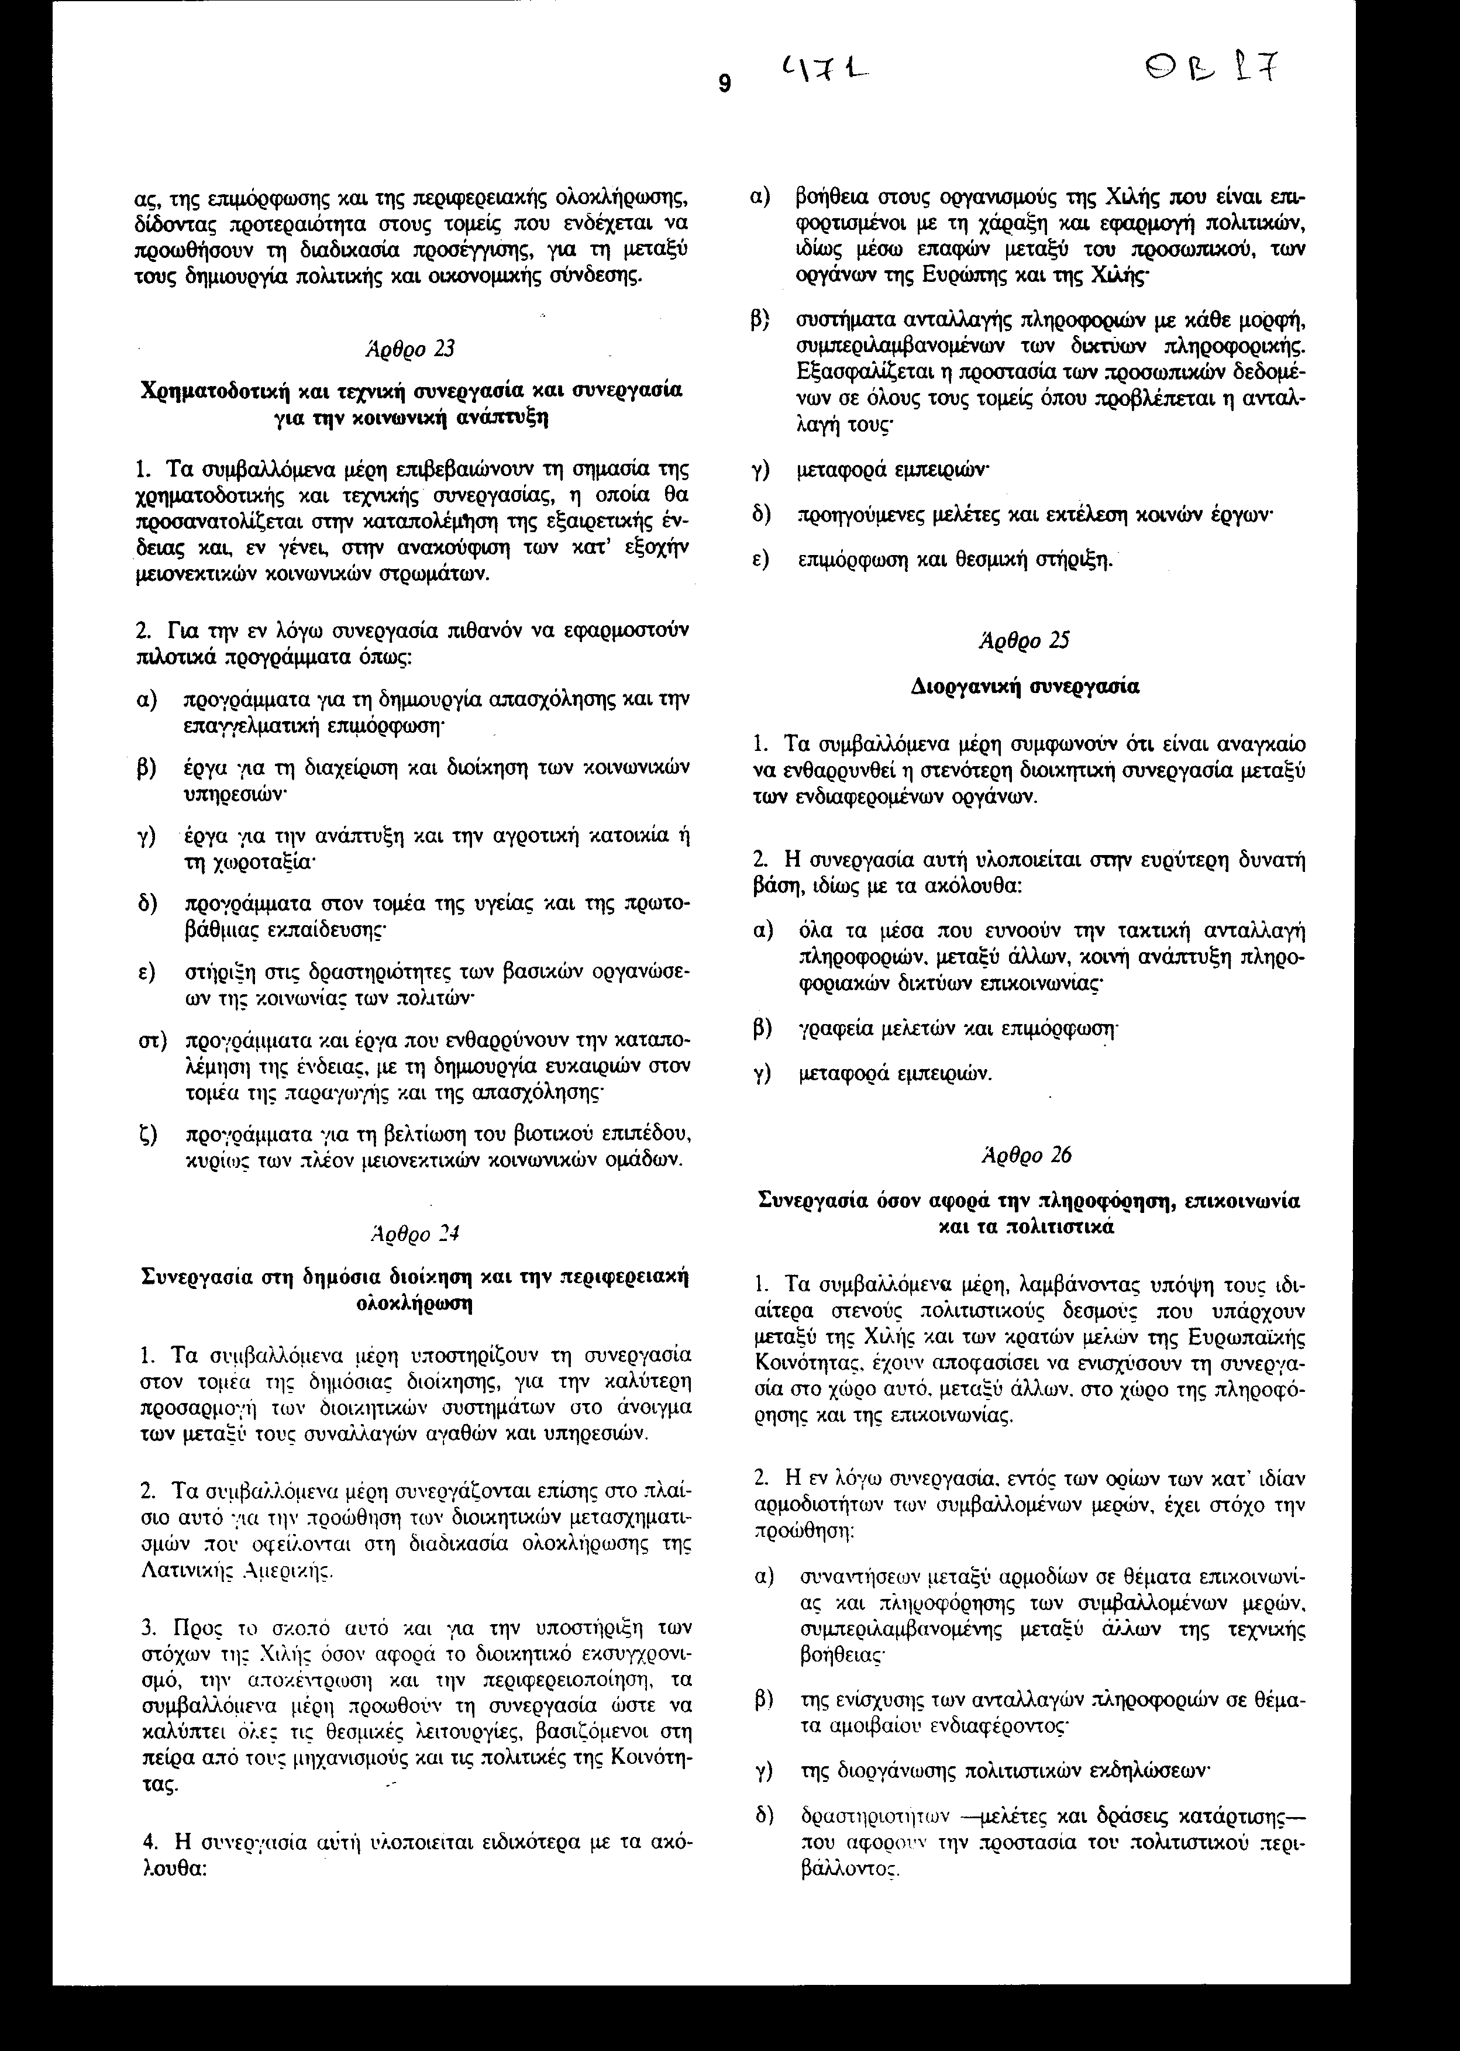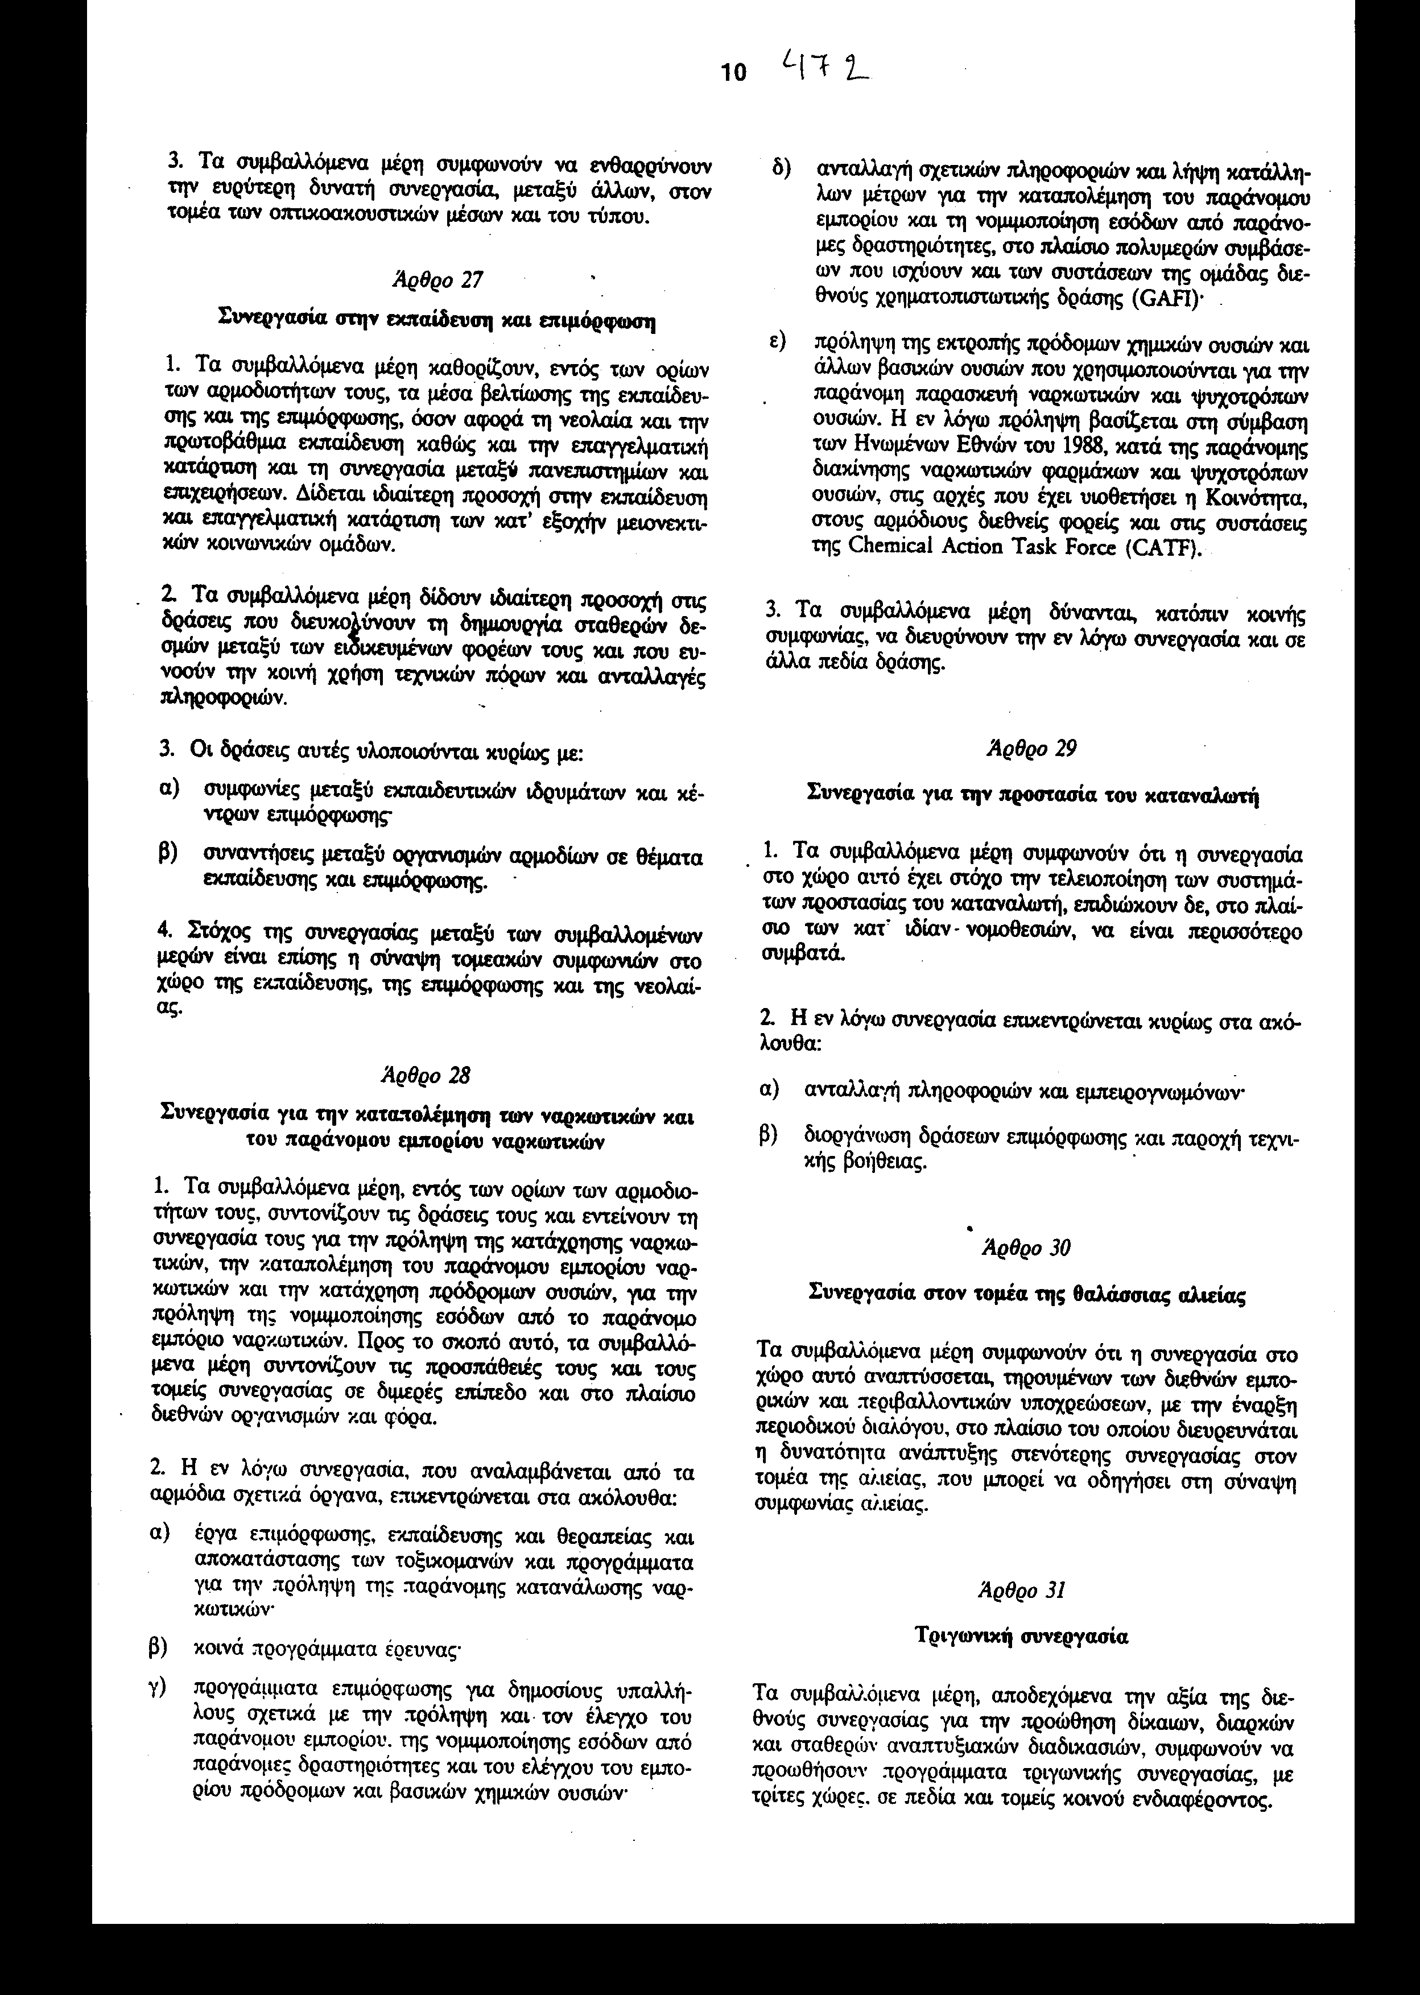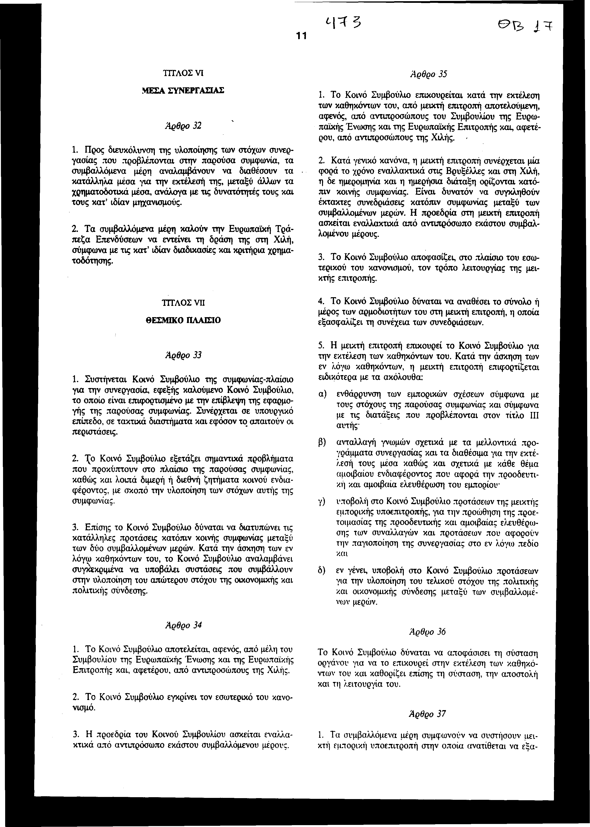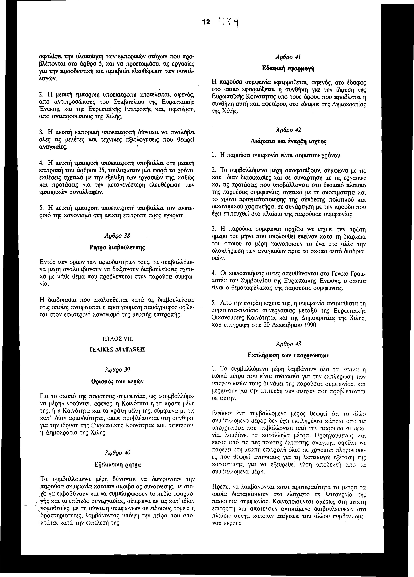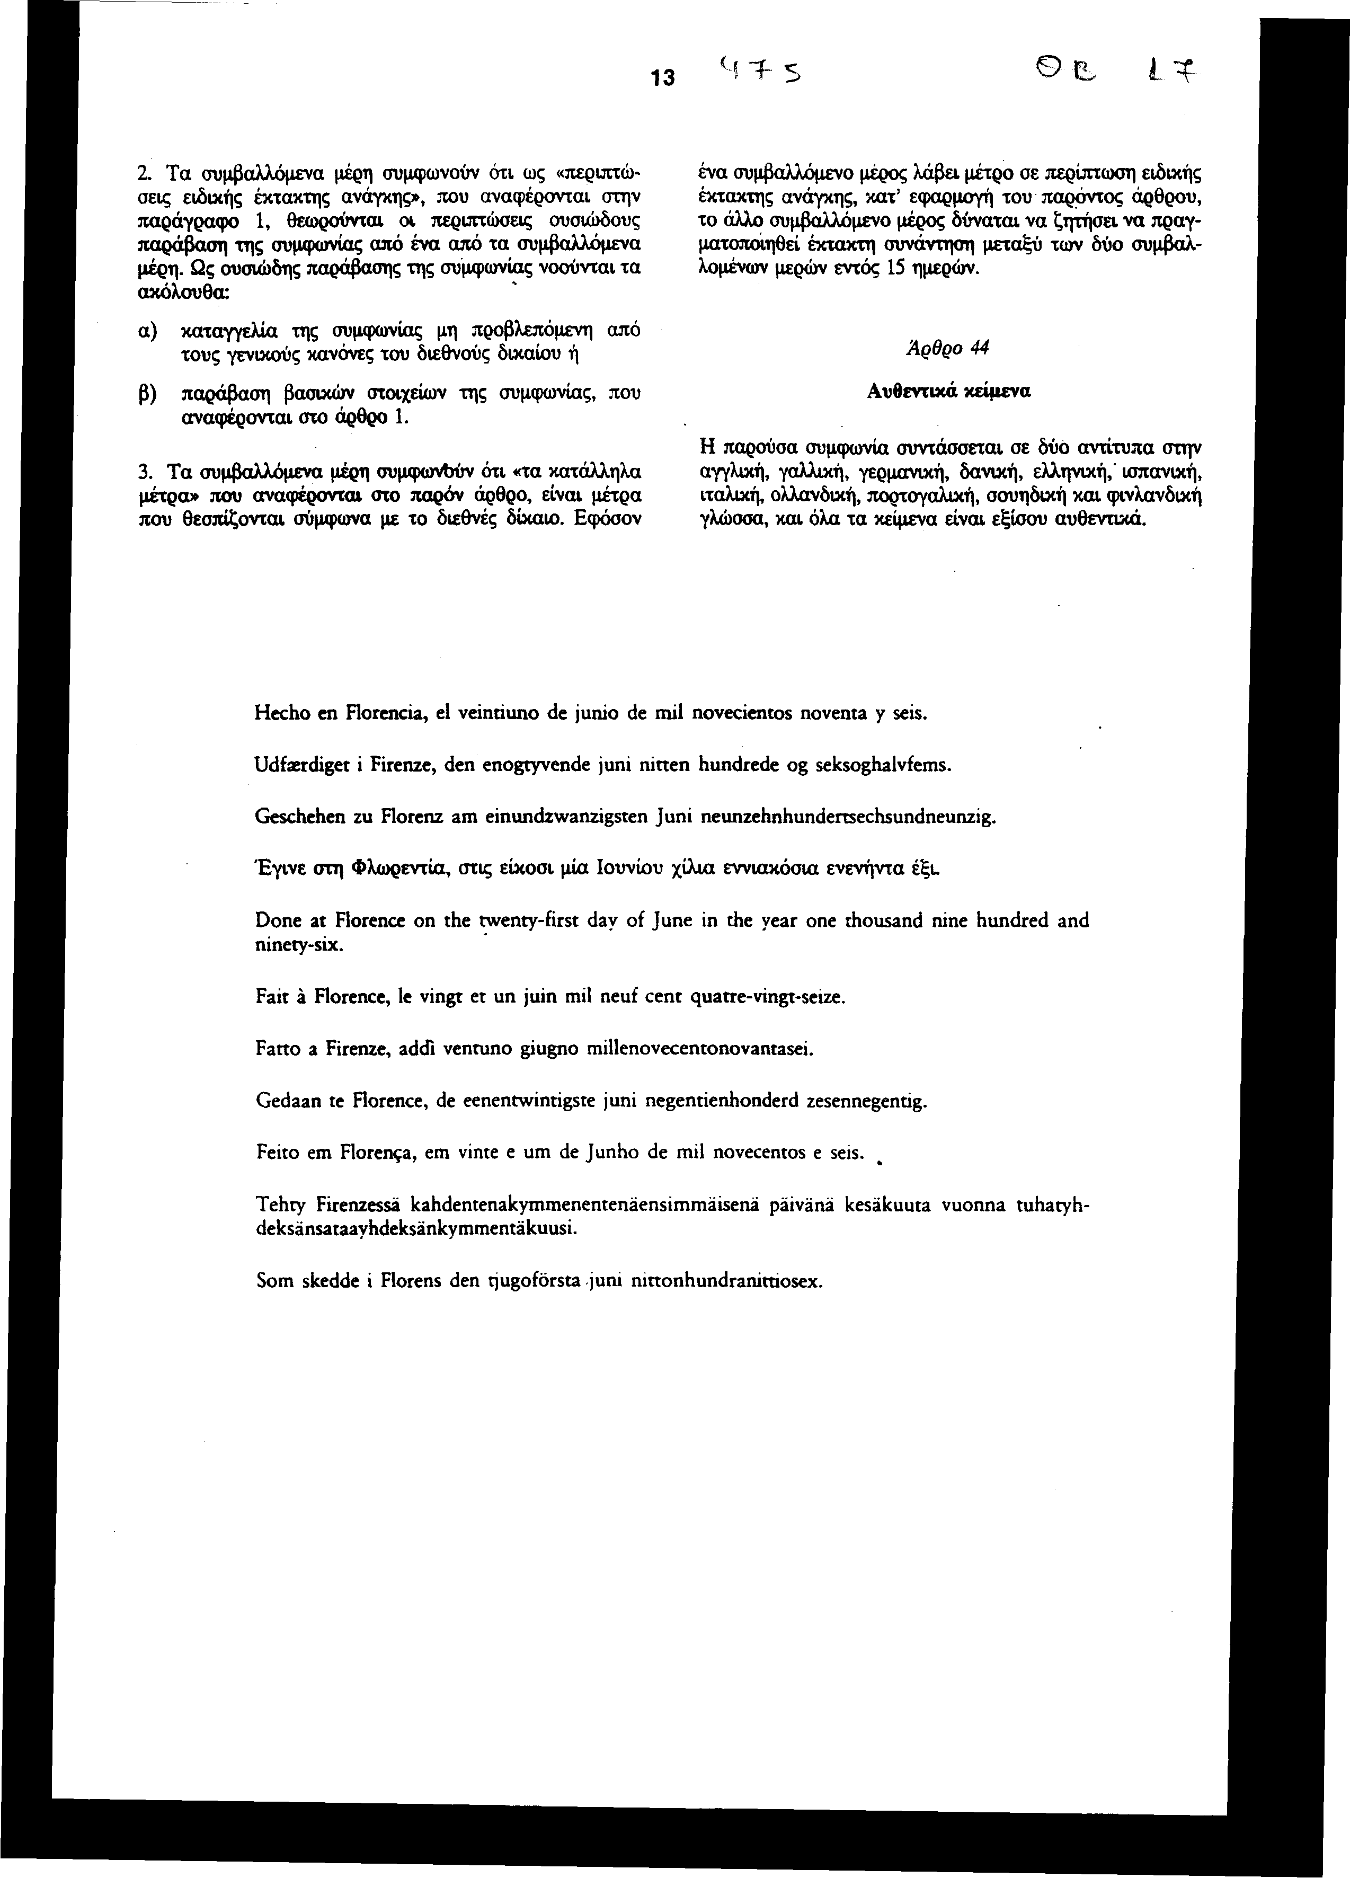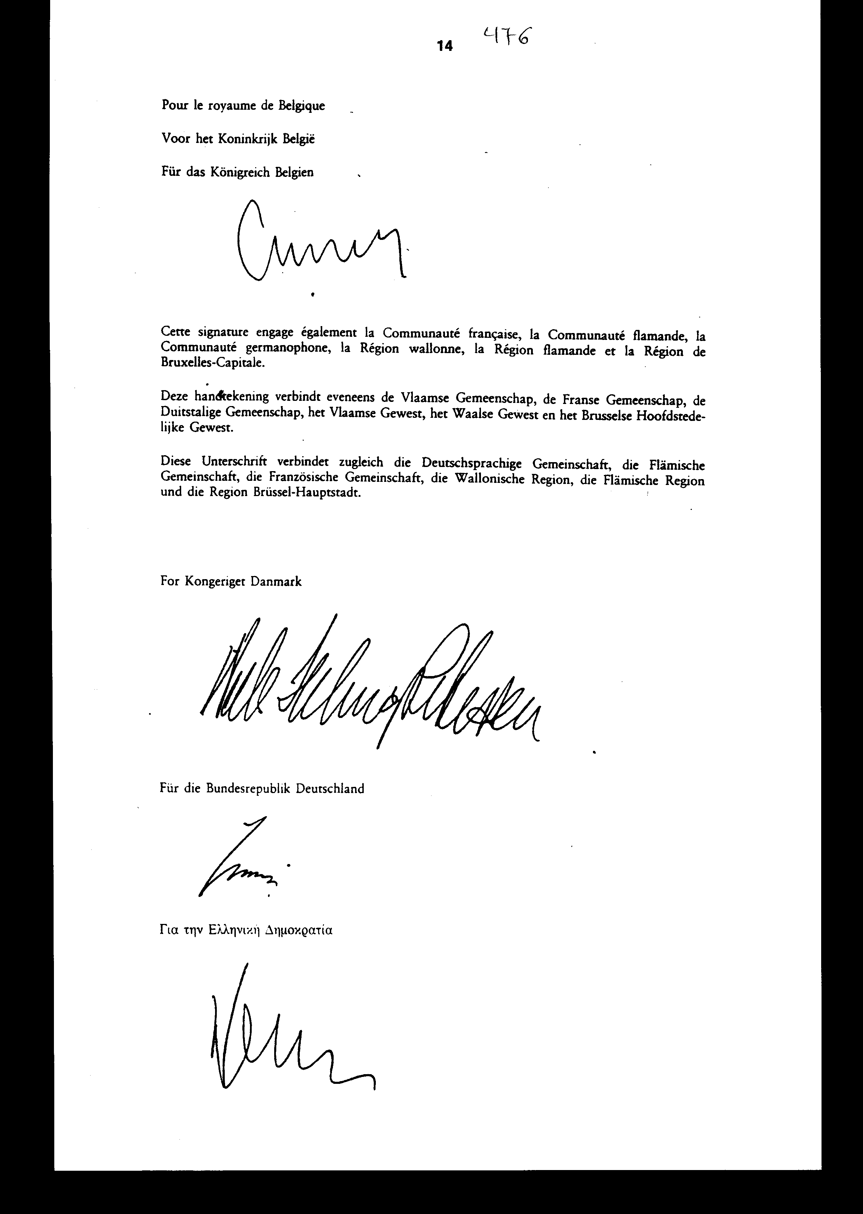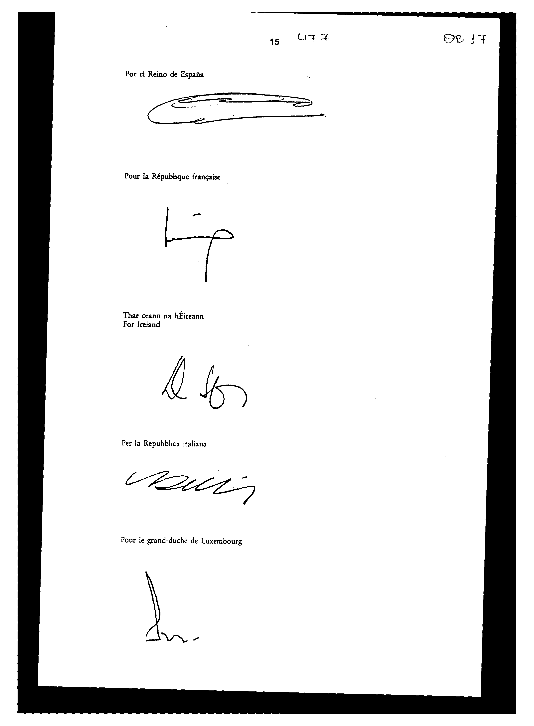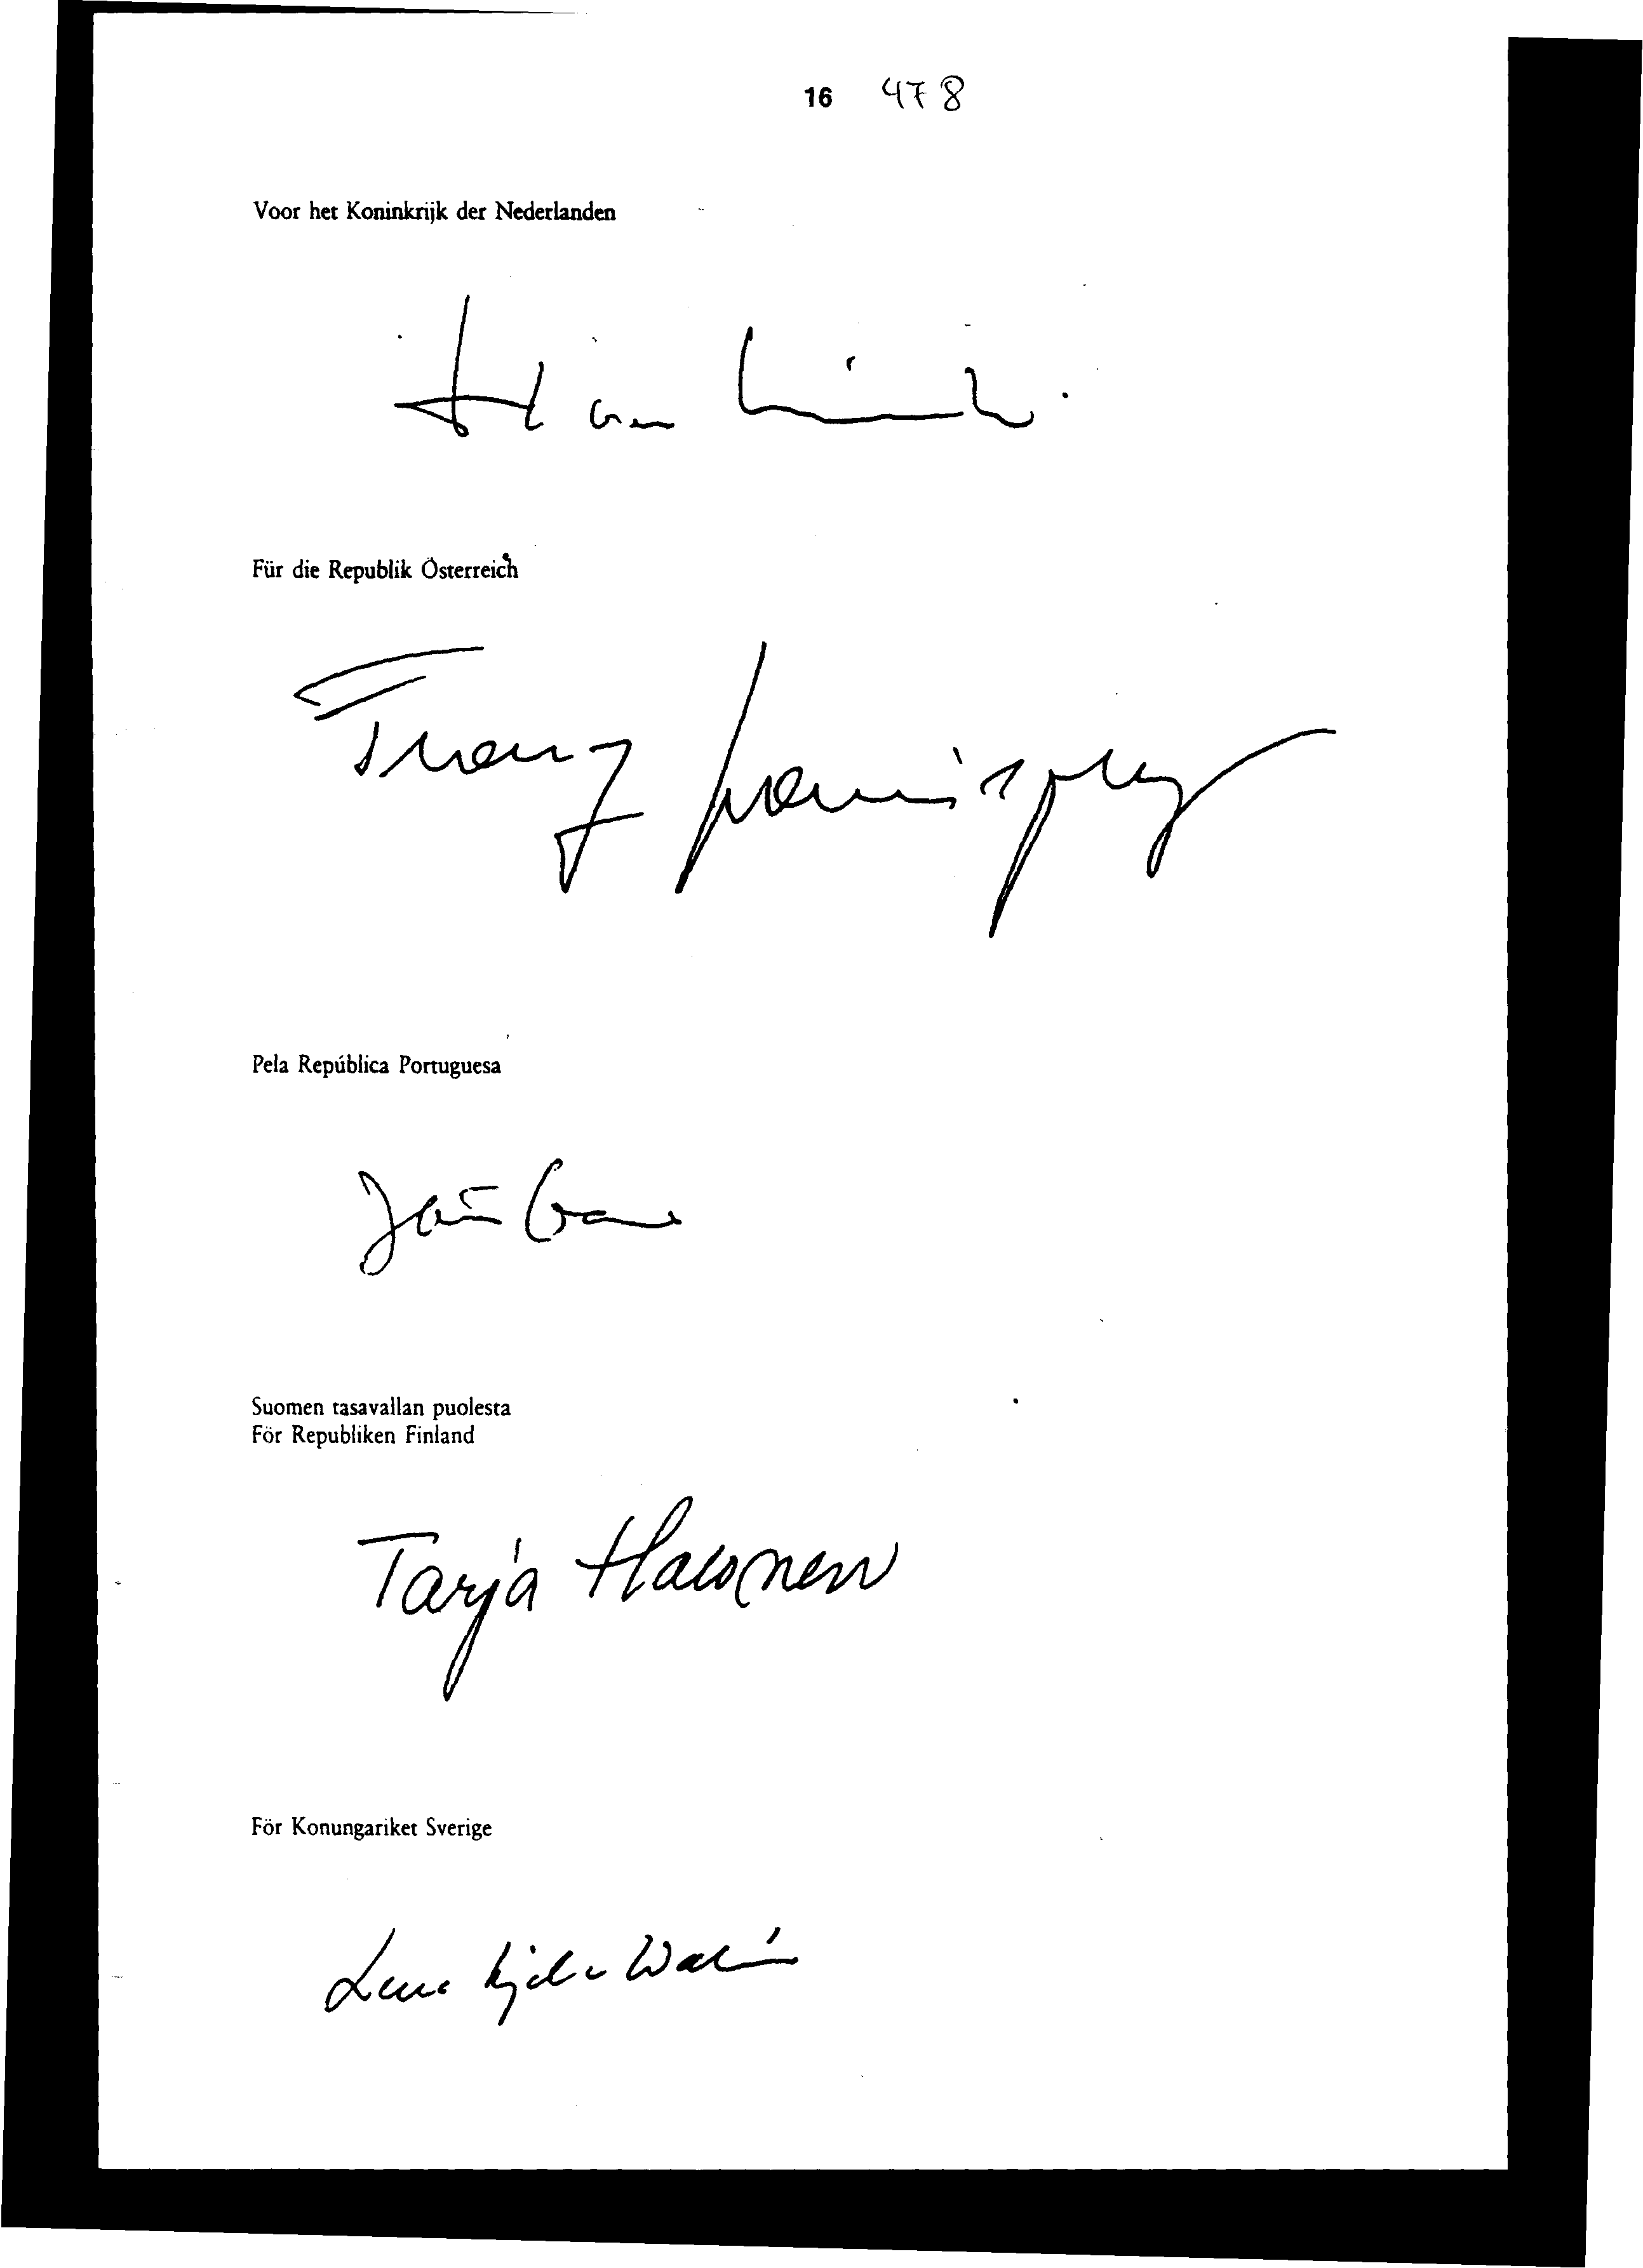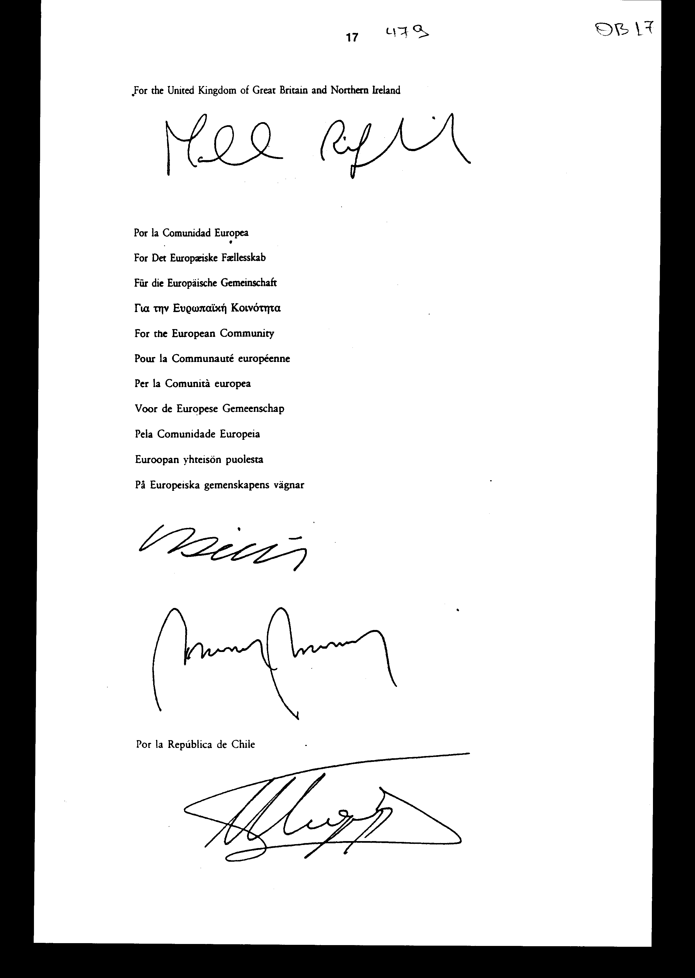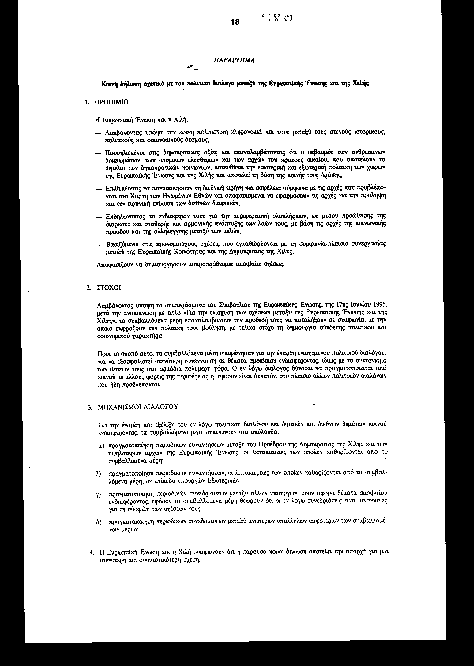
Άρθρο δεύτερο

Η ισχύς του παρόντος νόμου αρχίζει από τη δημοσίευσή του στην Εφημερίδα της Κυβερνήσεως και της Συμφωνίας που κυρώνεται από την πλήρωση των προϋποθέσεων του άρθρου 42 παρ. 3 αυτής.

Αθήνα, 1998

Ο ΠΡΟΕΔΡΟΣ ΤΗΣ ΒΟΥΛΗΣ
ΑΠΟΣΤΟΛΟΣ ΧΡ. ΚΑΚΛΑΜΑΝΗΣ

Ο ΓΕΝΙΚΟΣ ΓΡΑΜΜΑΤΕΑΣ ΤΗΣ ΒΟΥΛΗΣ Η ΠΡΟΪΣΤΑΜΕΝΗ ΤΗΣ
ΔΙΕΥΘΥΝΣΗΣ
ΝΟΜΟΘΕΤΙΚΟΥ ΕΡΓΟΥ
ΠΑΝΑΓΙΩΤΗΣ Θ. ΤΖΩΡΤΖΟΠΟΥΛΟΣ ΑΜΑΛΙΑ ΡΟΥΠΑ

